**LAPORAN PRAKTIKUM   
PEMROGRAMAN WEB**

**MODUL 5 PHP**



**Dibuat Oleh:**

MUHAMMAD DWIKY YANUAREZZA (1202230031)

**PROGRAM STUDI S1 TEKNOLOGI INFORMASI   
UNIVERSITAS TELKOM SURABAYA**

**TAHUN 2025**

# **DAFTAR ISI**

Daftar Isi

**DAFTAR ISI** 2

Tugas Praktikum 5 – Modul PHP 3

Pendahuluan 3

Hasil Tugas Praktikum 3

Evaluasi 9

# Tugas Praktikum 5 – Modul PHP

## Pendahuluan

Pada tugas praktikum ini, saya membuat sebuah halaman web interaktif sederhana dengan memanfaatkan JavaScript sebagai bahasa pemrograman utama di sisi klien. Tujuan dari tugas ini adalah untuk memahami dan menerapkan konsep dasar JavaScript dalam mengatur perilaku serta interaksi elemen-elemen pada halaman web.

Dalam proyek ini, saya menerapkan berbagai fungsi JavaScript untuk menambahkan dinamika pada halaman, seperti menangani event pengguna (misalnya klik tombol, input teks, atau perubahan nilai), memanipulasi DOM (Document Object Model) untuk mengubah isi dan tampilan elemen secara langsung, serta melakukan validasi sederhana pada form.

Selain itu, saya juga menggabungkan JavaScript dengan HTML dan CSS agar halaman web tidak hanya memiliki tampilan menarik, tetapi juga memiliki fungsionalitas yang responsif terhadap tindakan pengguna. Melalui tugas ini, saya belajar bagaimana JavaScript berperan penting dalam menciptakan pengalaman pengguna yang lebih interaktif, dinamis, dan menarik dibandingkan halaman web statis biasa.

## Hasil Tugas Praktikum

*“Point 2 - Uraikan hasil yang telah dibuat berupa code dan hasil dari code yang telah dibuat, dan diberikan penjelasan pada setiap code nya”*

* 1. **Code**

1. <?php
2. echo "Hello, World!";
3. $nama = "John Doe";
4. $umur = 30;
5. $nim = 123013;
6. echo "Nama: " . $nama . "<br>";
7. echo "Umur: " . $umur . "<br>";
8. echo "NIM: " . $nim . "<br>";
9. ?>
10. <?php
11. define("NAMA", "Ahmad");
12. define("UMUR", "20");
13. define("NIM", "12309");
14. echo "<br>"."Nama : " . NAMA . "<br>";
15. echo "Umur : " . UMUR . "<br>";
16. echo "NIM : " . NIM . "<br>";
17. ?>
18. <!-- Konstanta -->
19. <h2>
20. Ini materi Konstanta
21. </h2>
22. <pre>
23. <?php
24. // Mendefinisikan konstanta
25. define("UNIVERSITAS", "TEL-U");
26. define("KOTA", "Surabaya");
27. // Menggunakan konstanta
28. echo "Universitas: " . UNIVERSITAS . "<br>";
29. echo "Kota: " . KOTA . "<br>";
30. ?>
31. </pre>
32. <!-- OPERATOR -->
33. <H2>
34. Ini materi Operator
35. </H2>
36. <pre>
37. <?php
38. // Menggunakan operator aritmatika
39. $a = 10;
40. $b = 5;
41. $hasil = $a + $b;
42. echo "Hasil Penjumlahan : ".$a. "+".$b. " = ".$hasil ."<br>";
43. echo "Hasil Pengurangan : ".$a. "-".$b. " = ".($a - $b) ."<br>";
44. echo "Hasil Perkalian : ".$a. "*".$b. " = ".($a * $b) ."<br>";
45. echo "Hasil Pembagian : ".$a. "/".$b. " = ".($a / $b) ."<br>";
46. echo "Hasil Modulus : ".$a. "%".$b. " = ".($a % $b) ."<br>";
47. ?>
48. </pre>
49. <!-- KONDISI -->
50. <H2>
51. Ini materi Kondisi
52. </H2>
53. <pre>
54. <?php
55. $nilai = 85;
56. if($nilai >= 90){
57. echo "Grade A";
58. } elseif($nilai >= 80){
59. echo "Grade B";
60. } elseif($nilai >= 70){
61. echo "Grade C";
62. } elseif($nilai >= 60){
63. echo "Grade D";
64. } else {
65. echo "Grade E";
66. }
67. $grade = "B";
68. switch ($grade){
69. case "A":
70. echo "<br>"."Nilai Anda Sangat Baik";
71. break;
72. case "B":
73. echo "<br><br>Nilai Anda Baik";
74. break;
75. case "C":
76. echo "<br>"."Nilai Anda Cukup";
77. break;
78. case "D":
79. echo "<br>"."Nilai Anda Kurang";
80. break;
81. default:
82. echo "<br>"."Nilai Anda Sangat Kurang";
83. break;
84. }
85. ?>
86. </pre>
87. <!-- PERULANGAN -->
88. <H2>
89. Ini materi Perulangan
90. </H2>
92. <Pre>
93. <?php
94. for($i = 1; $i <= 5; $i++){
95. echo "Perulangan ke-".$i."<br>";
96. }
97. while($i <=10){
98. echo "\nPerulangan while ke-".$i;
99. $i++;
100. }
102. $warna = ["Merah", "Biru", "Hijau"];
103. foreach($warna as $w){
104. echo "\n".$w;
105. }
106. ?>
107. </Pre>
108. <!-- Function -->
109. <h2>
110. Ini materi Function
111. </h2>
112. <pre>
113. <?php
114. function alasSegitiga($alas, $tinggi){
115. return 0.5 *$alas * $tinggi;
116. }
117. echo "Luas Segitiga dengan alas 10 dan tinggi 5 adalah: ". alasSegitiga(10, 5);
118. ?>
119. </pre>
120. <!-- Array -->
121. <h2>
122. Ini materi Array
123. </h2>
124. <pre>
125. <?php
126. $buah = array("Mangga", "Pisang", "Jeruk");
127. echo "Buah pertama: " . $buah[0] . "\n";
128. echo "Buah kedua: " . $buah[1] . "\n";
129. echo "Buah ketiga: " . $buah[2] . "\n";
130. $dataSiswa = array(
131. "nama" => "Budi",
132. "umur" => 18,
133. "kelas" => "12 IPA"
134. );
135. echo "\nNama Siswa: " . $dataSiswa["nama"] . "\n";
136. echo "Umur Siswa: " . $dataSiswa["umur"] . "\n";
137. echo "Kelas Siswa: " . $dataSiswa["kelas"] . "\n";
138. ?>
139. </pre>
140. 1. **Hasil Code**

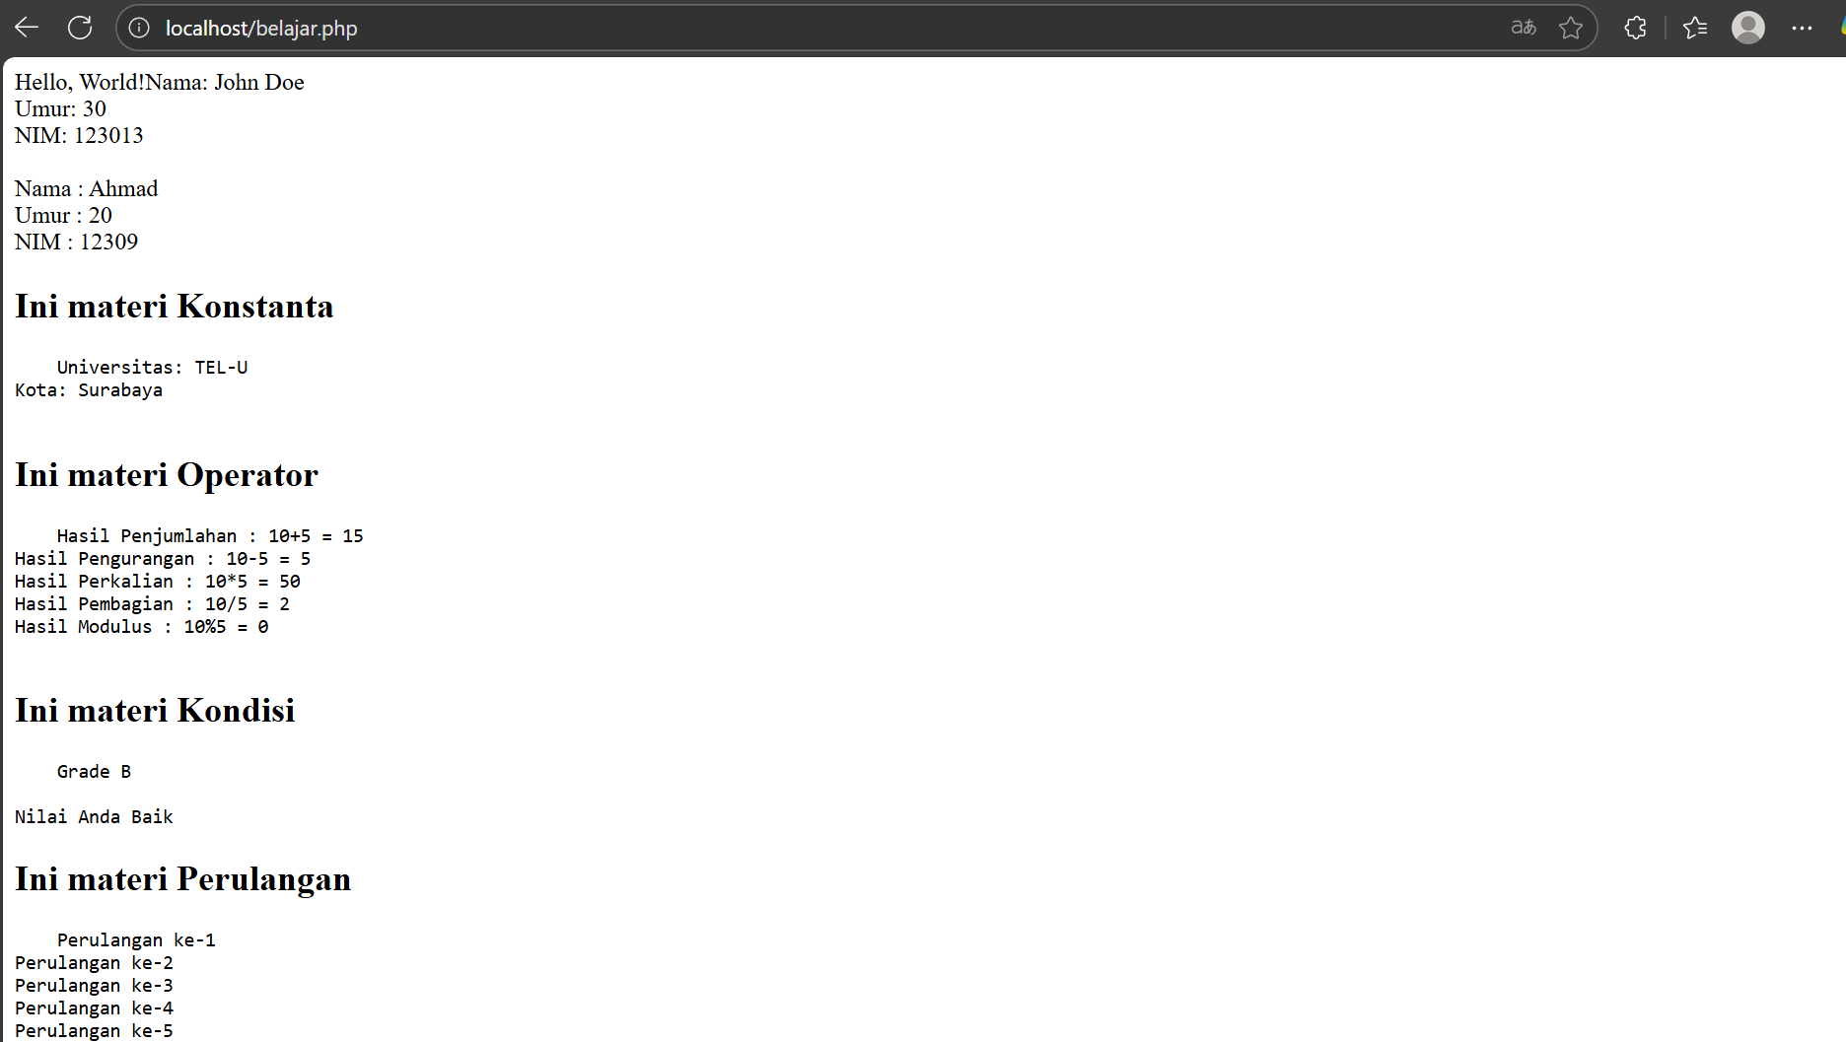

**Sebuah gambar berisi teks, cuplikan layar, software, tampilan

Konten yang dihasilkan AI mungkin salah.**

## 

## Evaluasi

*Untuk materi ini sejauh ini masih belum menemukan kesulitan yang cukup mengganggu.*

Link Github : https://github.com/DwikyRezza/Pemweb-Fix.git

Note : semua file praktikum dan tugasnya saya jadikan satu di link atas